学号： 2100160133

常 州 大 学
毕业设计（论文）外文翻译
（2026届）

外文题目 Advanced graph embedding for intelligent heating，ventilation, and air conditioning optimization: An ensemble learning-based recommender system
译文题目 基于先进图嵌入与集成学习的智能暖通空调优化推荐系统
外文出处 Case Studies in Thermal Engineering 68 (2025) 105888
学 生 周杰
学 院 阿里云大数据学院 专 业 班 级 计算机222
校内指导教师 吕猛 专业技术职务 讲师
校外指导老师 专业技术职务
二○二六年二月

基于先进图嵌入与集成学习的智能暖通空调优化推荐系统
作者：赖守良、黄斌荣、希雨伊、周佩玲、陆鹏、刘文涛、施孙
摘要：本研究提出了一种稳健且可扩展的软件架构，专为智能建筑环境中的实时数据采集、处理和用户交互而设计。我们利用先进的图嵌入技术结合集成学习模型，开发了一套针对深圳前海智慧社区暖通空调（HVAC）优化的推荐系统。我们采用了混合方法，包括生成合成多元时间序列数据、数据预处理、统计相关性分析，以及使用GraphSAGE、图注意力⽹络（GAT）和Node2‑Vec进行图嵌入。集成学习框架整合了决策树、随机森林、梯度提升机（XGBoost）和神经⽹络，以提高预测精度。研究结果表明，所提出的架构在负载增加的情况下仍能保持高性能，并能有效管理关键传感器之间的相关性，从而优化暖通空调的运行。通过提供个性化的暖通空调设置，该推荐系统使冷冻水泵的能耗降低51%，用户满意度提高15%。这些结果凸显了集成系统设计和数据驱动的重要性。
关键词：图嵌入、暖通空调优化、集成学习、推荐系统、智能建筑
图文摘要：
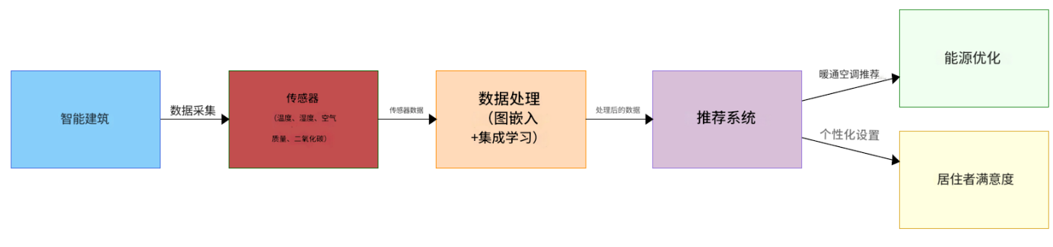

1.引言

1.1背景和动机
智能建筑技术的发展改变了城市基础设施管理，尤其是在暖通空调（HVAC）系统方面。在深圳前海智慧社区等人口密集的城市综合体中，维持居民的舒适度取决于高效的暖通空调管理，以及最大限度地利用能源和减少环境影响^{[1]}。智能建筑技术的发展改变了城市基础设施管理，尤其是在暖通空调（HVAC）系统方面。在深圳前海智慧社区等人口密集的城市综合体中，维持居民的舒适度取决于高效的暖通空调管理，以及最大限度地利用能源和减少环境影响^{[2,3]}。
物联⽹(IoT)的兴起和传感器技术的广泛应用，使得现代暖通空调(HVAC)系统积累了大量关于温度、湿度、能耗和用户交互的数据^{[4,5]}。然而，如此庞大且复杂的信息量给有效的系统改进和决策带来了巨大挑战。推荐系统已广泛应用于电子商务和娱乐等领域，为利用这些数据实现定制化、高效的暖通空调控制提供了一种有效途径^{[6]}。通过分析用户行为和偏好，推荐系统能够根据特定需求调整暖通空调的运行，从而优化舒适度并降低能耗。

1.2问题陈述
尽管具有潜在优势，但现有的采用集成学习技术的暖通空调（HVAC）优化策略在智能楼宇管理中，往往难以在优化其他性能指标的同时维持室内空气质量（IAQ）^{[7,8]}。推荐系统中采用的传统单一分类技术不足以准确捕捉用户行为和环境影响的多方面特性，导致性能欠佳^{[9,10]}。此外，将用户偏好与实时环境数据相结合，需要复杂的数据处理和分析能力，这超出了传统方法的能力范围。在深圳前海智慧社区等大型城市综合体中，这种复杂性进一步加剧，因为必须同时考虑多样化的用户行为和动态环境条件^{[3]}。此外，近年来在HVAC优化方面取得的深度聚类和强化学习进展尚未得到充分比较或整合到现有的集成学习框架中，凸显了知识上的显著差距^{[11]}。

1.3研究目标
本研究旨在开发一种用于深圳前海智慧社区暖通空调优化的智能推荐系统。
利用先进的图嵌入和集成学习技术。本研究的主要目标如下：
开发智能推荐系统：利用最先进的图嵌入方法和集成学习来提高暖通空调控制系统的预测准确性和响应能力。
整合用户偏好和环境数据：将用户交互数据和外部环境因素无缝整合到推荐系统中，以确保个性化和高效的暖通空调操作。
通过案例研究进行验证：在深圳前海智慧社区实施并评估所提出的系统。
在实际条件下验证其有效性。

1.4贡献
这项研究对智能建筑管理和暖通空调优化领域做出了⼏项重要贡献：
‧创新方法论整合：结合先进的图嵌入技术和集成学习模型，创建了一个稳健、准确的推荐系统，专为暖通空调管理而设计。这种整合通过在保持室内空气质量的同时优化能源效率，解决了现有方法的局限性^{[11]}。
‧实际应用与验证：本文提供了深圳前海智慧社区的全面案例研究，大型城市住宅环境中展示所提出的系统的实际应用和优势。
‧提高能源效率和用户舒适度：通过个性化的HVAC建议，在能源消耗和居民满意度方面实现了可衡量的改进，从而促进了可持续建筑实践^{[12]}。

1.5研究结构
本文余下部分组织如下：
‧文献综述：对现有推荐系统、图嵌入技术和暖通空调优化进行深入分析
策略，重点关注当前趋势和研究空白。
‧理论框架：介绍集成学习和图嵌入的基础理论及其应用。
集成到推荐系统中。
‧方法论：详细介绍系统架构、数据收集过程、预处理技术以及高级图嵌入和集成学习模型的实现。
‧案例研究：深圳前海智慧社区：描述深圳前海智慧社区的具体背景和数据
获取方法以及推荐系统的部署过程。
‧评估与结果：展示系统性能指标、对比分析和主要发现执行。
‧讨论：解读结果，探讨理论和实践意义，并概述局限性和潜在领域供未来研究。
‧结论：总结了该研究的贡献、主要发现以及对智能建筑管理的更广泛影响。

1.6研究意义
将先进的图嵌入和集成学习技术集成到暖通空调推荐系统中，是智能建筑管理领域的一项重大进步。本研究通过克服传统方法的局限性并利用复杂数据分析的强大功能，为开发更高效、响应更迅速、以用户为中心的暖通空调系统做出了贡献。
这些研究结果有可能为其他城市综合体中类似系统的设计和实施提供参考，从而促进可持续能源实践，提高居民的生活质量。

2.文献综述

2.1推荐系统：发展历程与应用
推荐系统已成为各个领域不可或缺的一部分，通过预测偏好和推荐相关商品，实现个性化的用户体验^{[13]}。推荐系统最初在亚马逊和Netflix等电子商务和娱乐平台中占据重要地位，如今已扩展到智能建筑管理、医疗保健和城市规划等各个领域^{[14]}。

2.1.1.推荐系统的类型
推荐系统主要分为三种类型：协同过滤、基于内容的过滤和混合方法。
协同过滤（CF）：依赖于用户与物品之间的交互来识别用户或物品之间的模式和相似性。CF可以进一步分为基于用户的方法和基于物品的方法^{[15]}。然而，CF存在可扩展性问题和冷启动问题，即新用户或物品缺乏足够的数据来进行准确的推荐。
‧基于内容的过滤（CBF）：利用商品属性和用户画像，向用户推荐与其之前互动过的商品相似的商品^{[16]}。虽然CBF缓解了CF的一些局限性，但它需要详细的商品元数据，并且可能导致过度专业化，从而降低推荐的多样性。
‧混合推荐系统：结合协同过滤（CF）和基于条件的滤波（CBF）算法，以发挥两种方法的优势并弥补它们的不足^{[17]}。混合方法提高了推荐的准确性和鲁棒性，使其适用于智能建筑中暖通空调优化等复杂应用。

2.1.2.高级推荐系统技术
推荐系统的最新进展主要集中在集成机器学习算法、深度学习模型等方面。
以及基于图的方法来提高预测准确性和可扩展性^{[18]}。
‧基于深度学习的推荐系统：利用神经⽹络捕捉复杂的用户‑物品交互和潜在特征。
自编码器、卷积神经⽹络(CNN)和循环神经⽹络(RNN)等技术已证明在推荐性能方面有显著改进^{[19]}。
‧基于图的推荐系统：利用图结构对用户、物品和其他实体之间的关系进行建模。图神经⽹络（GNN）和图嵌入技术在捕捉推荐系统中固有的结构和语义信息方面特别有效^{[20]}。

2.2推荐系统中的集成学习
集成学习结合多个模型，通过减轻单个模型的偏差和方差来提高整体预测性能^{[21]}。集成方法已被用于提高推荐系统的准确性、鲁棒性和可扩展性。

2.2.1.集成方法的类型
‧Bagging（自助聚合）：涉及在训练数据的不同子集上训练同一基础模型的多个实例，并通过投票或平均来聚合它们的预测结果^{[22]}。Bagging可以降低方差并防止过拟合，使其适用于决策树等高方差模型。
‧提升算法：通过重点关注先前被错误分类的实例来顺序训练模型，从而减少偏差并提高模型准确率^{[23]}。诸如AdaBoost和GBM之类的算法因其卓越的性能而被广泛应用于推荐系统中。
‧堆叠（堆叠泛化）：通过训练一个元模型来学习多个基础模型预测结果的最佳组合，从而将多个基础模型结合起来^{[24]}。堆叠允许集成不同的模型，从而增强整体预测能力。

2.2.2.HVAC推荐系统中的集成学习
在暖通空调（HVAC）优化中，集成学习已被用于整合各种数据源和建模方法，从而增强系统预测和适应动态环境及用户条件的能力。例如，Goya等人（2018）证明，通过结合决策树、支持向量机和神经⽹络，集成模型在预测最佳暖通空调设置方面优于单一分类器。然而，现有的集成方法通常优先考虑能源优化，而忽略了室内空气质量（IAQ）的维护，这可能导致居住者的健康和舒适度受到影响^{[25]}。

2.3图嵌入技术
图嵌入是指将图结构数据转换为低维向量表示，同时保留图的结构属性和语义信息^{[26]}。这些嵌入有助于将机器学习算法应用于图数据，从而实现节点分类、链接预测和聚类等任务。

2.3.1.图嵌入的基础知识
图嵌入技术旨在将节点、边和子结构编码到连续向量空间中。其主要目标包括：
保留邻域结构，捕捉更高阶的邻近性，并保持语义相似性^{[27]}。
‧基于随机游走的方法：诸如DeepWalk和Node2Vec之类的技术在图上执行随机游走以生成序列。
节点序列，然后将其输入语言模型以学习嵌入^{[27,28]}。
‧矩阵分解方法：诸如拉普拉斯特征映射和图分解等方法分解图邻接矩阵以导出节点嵌入，强调全局结构信息^{[29]}。
‧图神经⽹络(GNN)：图神经⽹络，包括图卷积⽹络(GCN)和图自适应树(GAT)，采用神经⽹络架构来聚合和转换数据。基于邻域的节点特征，捕捉局部和全局图结构^{[30,31]}。

2.3.2.高级图嵌入方法
最近的进展引入了更复杂的图嵌入技术，提高了可扩展性、表达能力和对动态图的适应性。
‧GraphSAGE：提出了一种归纳框架，通过对节点的特征进行采样和聚合来生成嵌入。
局部邻域，允许扩展到大型和动态图^{[32]}。
‧GATs：整合注意力机制，在聚合过程中衡量相邻节点的重要性，使模型能够
关注图表中更相关的部分^{[31]}。
‧动态图嵌入：通过随着图的变化不断更新嵌入来解决现实世界图的演变特性，确保表示保持最新和准确^{[31]}。

2.3.3图嵌入在推荐系统中的应用
图嵌入通过有效地建模用户、物品和上下文因素之间的复杂关系，在增强推荐系统方面发挥了重要作用。研究表明，引入基于图的表示可以显著提高推荐准确率和用户满意度^{[25]}。
例如，Wu、Zhang和Yang(2020)利用GCN来捕捉推荐系统中的用户‑物品交互和社会影响，与传统方法相比，获得了更高的精确率和召回率^{[33]}。类似地，Papachatzis(2024)将图嵌入与协同过滤技术相结合，以增强推荐多样性并缓解冷启动问题^{[18]}。
此外，AlSayedK等人(2024)的最新研究强调了深度聚类和强化学习与图嵌入相结合在HVAC优化方面的有效性，证明了在提高能源效率的同时改善室内空气质量的维护^{[10]}。

2.4智能建筑中的暖通空调优化
高效的暖通空调管理对于智能建筑至关重要，有助于节能、提高居住者的舒适度和可持续性。整合先进的数据分析和机器学习技术，为智能暖通空调控制系统铺平了道路。动态调整以适应不断变化的条件和用户偏好^{[34]}。

2.4.1.当前暖通空调优化方法
人们已经探索了多种方法来优化暖通空调系统，从基于规则的方法到先进的机器学习模型。
‧基于规则的系统：这些系统利用预定义的规则和阈值来控制暖通空调系统的运行。虽然简单易用，但实施过程中，它们缺乏适应性，无法考虑动态的用户行为和环境变化^{[35]}。
‧优化算法：线性规划、遗传算法和粒子群优化等技术已根据能耗和舒适度水平优化了暖通空调（HVAC）设置^{[36]}。这些方法可以提高效率，但计算量可能很大，并且可能需要对建筑动力学进行精确建模。
‧机器学习模型：监督学习和非监督学习模型，包括回归、决策树和聚类算法，已被用于预测最佳暖通空调设置并识别能源使用模式^{[19]}。这些模型具有更大的灵活性，可以适应数据中复杂的非线性关系。

2.4.2.与物联⽹和智能技术的集成
物联⽹的出现显著提高了暖通空调系统的优化，实现了实时数据采集和对暖通空调系统的远程控制^{[37]}。部署在建筑物各处的智能传感器监测各种参数，例如温度、湿度、人员占
用情况和空气质量，从而提供全面的数据集用于分析和决策。
‧实时监控与控制：支持物联⽹的暖通空调系统可以根据实时数据动态调整设置，优化运行。
在保持居住者舒适度的同时降低能源消耗^{[38,39]}。
‧预测性维护：机器学习模型分析传感器数据，预测潜在的系统故障并安排主动维护，减少停机时间和维护成本^{[40]}。
‧能源管理系统(EMS)：将暖通空调优化与更广泛的能源管理策略相结合，从而促进
构建可持续性的整体方法^{[28]}。

2.4.3.以用户为中心的暖通空调控制
将用户偏好和行为数据融入暖通空调优化对于提高居住者的舒适度和满意度至关重要^{[41]}。以用户为中心的控制系统利用反馈和交互数据来定制暖通空调设置以满足个人需求，从而营造更加个性化和响应迅速的环境。
‧偏好学习：协同过滤和强化学习等技术已被应用于推断用户偏好并相应地调整HVAC操作^{[4,42]}。
‧自适应系统：利用实时反馈和自适应算法，根据变化不断优化暖通空调设置用户行为和环境条件^{[43]}。

2.4.4.维持室内空气质量
在优化暖通空调系统以提高能效和舒适度的同时，维持室内空气质量仍然是一项关键挑战。现有的基于集成学习的暖通空调优化策略通常优先考虑节能，却无意中损害了室内空气质量^{[44]}。确保室内空气质量需要集成更多传感器和更复杂的模型，以便平衡包括污染物去除、湿度控制以及温度和能耗指标在内的多个目标^{[45]}。

2.5.智慧城市和暖通空调优化
智慧城市是指将信息和通信技术(ICT)与城市基础设施相结合，以提高生活质量、可持续性和城市服务的效率^{[46]}。智能建筑中的HVAC优化是智慧城市计划的关键组成部分，有助于节能、减少碳排放和提高城市可持续性^{[47]}。

2.5.1.智慧城市中暖通空调优化的益处和挑战
2.5.1.1.益处。
‧能源效率：智能HVAC系统通过基于实时数据和预测模型优化供暖、制冷和通风，显著降低能源消耗^{[43]}。
‧环境可持续性：减少能源消耗可降低碳排放，有助于实现城市的可持续发展目标并遵守环境法规^{[48]}。
‧提升居住舒适度：个性化的暖通空调设置可提升居住者的舒适度和满意度，营造更健康、更舒适的居住环境。更高效的生活和工作环境^{[49]}。
‧成本节约：优化能源使用可为建筑业主和居民节省大量成本，从而提高⋯⋯
智能建筑计划的经济可行性^{[50]}。

2.6挑战
‧数据隐私和安全：智能暖通空调系统需要收集大量数据，这引发了人们对数据隐私的担忧以及安全问题，因此需要采取强有力的措施来保护用户信息^{[51]}。
‧互操作性：确保暖通空调系统与现有楼宇管理系统和其他智慧城市系统无缝集成
基础设施在技术上可能具有挑战性^{[52]}。
‧可扩展性：在基础设施和用户需求各异的各类建筑物中实施智能暖通空调系统需要具备以下条件：
可扩展和适应性强的解决方案^{[53]}。

2.7.HVAC优化领域的政策、法规和市场趋势
了解政策方向、法规、行业标准和市场需求趋势对于明确以下内容至关重要：
HVAC优化研究的实际意义和应用价值。

2.7.1相关政策和法规
世界各国政府都在实施严格的法规，以促进建筑节能并减少碳排放。例如，欧盟的《建筑能源性能指令》(EPBD)和美国的《建筑节能规范》等政策，都为暖通空调系统的
能耗和能效设定了标准^{[54]}。这些法规推动了符合甚至超越这些标准的智能暖通空调优化技术的应用。

2.7.2行业标准
行业标准，例如能源管理体系的ISO50001标准和暖通空调设计与运行的ASHRAE标准，为实施节能且可持续的暖通空调系统提供了框架^{[55]}。遵循这些标准可确保暖通空调优化方案在各种建筑环境中都可靠、安全且有效。

2.7.3市场需求趋势
受节能意识增强、能源成本上涨以及对提升居住舒适度的需求等因素的推动，市场对智能暖通空调解决方案的需求正在快速增长^{[56]}。此外，将物联⽹和人工智能技术集成到暖通空调系统中，正成为楼宇管理公司向客户提供先进增值服务的关键差异化因素。

2.8.图嵌入与集成学习在推荐系统中的融合
图嵌入和集成学习技术的融合代表了一种增强推荐系统的协同方法。
修复系统，尤其是在智能建筑中的HVAC优化等复杂应用中。

2.8.1.图嵌入和集成学习的协同效应
‧增强特征表示：图嵌入技术提供了复杂特征的丰富、低维表示。
用户、物品和上下文因素之间的关系，能够进行更准确、更细致的预测^{[57]}。
‧稳健的预测模型：集成学习结合多个模型来减少预测误差并提高泛化能力，
提高推荐系统的整体性能和可靠性^{[58]}。

2.8.2.在暖通空调推荐系统中的应用
将图嵌入和集成学习集成到暖通空调推荐系统中具有以下⼏个优点：
‧个性化HVAC控制：通过对用户、环境因素和HVAC组件之间的关系进行建模，该系统可以生成个性化建议，以满足个人偏好和占用模式^{[28]}。
‧能源优化：这种综合方法可以根据实时数据对暖通空调设置进行精确调整，并且预测分析，在保持舒适度的同时优化能源使用^{[59]}。
‧自适应学习：系统能够不断学习并适应不断变化的用户行为和环境条件，确保持续的性能和相关性^{[60]}。

2.9.综述与研究空白
尽管推荐系统、图嵌入和集成学习方面取得了显著进展，但仍存在一些问题。
研究方面仍存在空白，尤其是在智能建筑中暖通空调优化方面的应用。

2.9.1.集成挑战
将图嵌入和集成学习技术集成到用于HVAC优化的统一推荐系统中，面临着技术挑战。这些挑战包括确保不同建模框架之间的兼容性、管理计算复杂度以及保持实时处理能力^{[10]}。

2.9.2数据异构性和可扩展性
智能建筑会从各种来源生成异构数据，包括传感器、用户交互和环境输入。
有效整合和大规模处理这些多样化的数据仍然是一项关键挑战。现有研究通常侧重于特定数据类型或较小规模，这限制了它们在深圳前海智慧社区等大型复杂城市环境中的适用性^{[4]}。

2.9.3.可解释：性和信任
随着推荐系统变得越来越复杂，确保其决策能够向用户和利益相关者解释：，对于建立信任和促进知情决策至关重要^{[61,62]}。然而，如何在不影响模型性能的前提下实现高水平的可解释：性仍然是一项艰巨的任务。

2.9.4.情境和时间动态
暖通空调优化需要了解并适应环境因素（例如，一天中的时间、人员密度）和时间动态（例如，季节变化）。目前的模型通常难以有效地捕捉和利用这些动态因素，从而限制了它们的响应速度和准确性^{[63]}。

2.9.5.维持室内空气质量
现有的基于集成学习的暖通空调优化策略通常优先考虑能源效率，而往往以牺牲室内空气质量为代价。因此，需要能够平衡多个目标（包括污染物去除和湿度控制）的模型，以确保能源优化和居住者健康^{[64,65]}。

2.9.6.政策与市场协调
在暖通空调优化技术框架中，政策、法规和市场需求分析的整合存在不足。了解这些外部因素对于确保优化方案不仅在技术上合理，而且符合法规并满足市场需求至关重要^{[54,55]}。

2.10文献综述结论
文献揭示了推荐系统、图嵌入和集成学习领域蓬勃发展的现状，其显著进步显著提升了它们在智能建筑暖通空调优化等复杂领域的应用。尽管现有研究表明这些技术具有提高能源效率、用户舒适度和系统可靠性的潜力，但集成、可扩展性、隐私、可解释：性和室内空气质量维护等方面的挑战依然存在。此外，技术解决方案与政策和市场趋势的契合度仍有待深入研究。通过创新方法和全面的案例研究（例如本文提出的深圳前海智慧社区研究）来弥补这些不足，对于推动该领域的发展并充分发挥智能暖通空调优化的优势至关重要。

3.方法论
本研究探讨了深圳前海智慧社区智能暖通空调系统的部署与优化。深圳前海智慧社区是深圳最大的住宅小区之一，由众多高层建筑组成，分布于广阔的城市区域，对高效的气候控制和能源管理提出了独特的挑战。为应对这些挑战，本研究方法概述了如何运用先进的图嵌入和集成学习技术，系统地开发、实施和评估所提出的暖通空调推荐系统。

3.1系统架构
所提出的系统架构集成了多种组件，以实现实时数据采集、处理、模型训练和推荐生成。该架构旨在确保可扩展性、鲁棒性以及与现有楼宇管理系统（BMS）的无缝集成。
‧数据采集层：由多个环境传感器组成，这些传感器策略性地安装在深圳前海智慧社区的十栋重点建筑中。这些传感器监测温度、湿度、空气质量和人员密度等参数，提供对暖通空调系统优化至关重要的实时数据。
‧数据处理层：利用地理信息系统(GIS)进行空间数据可视化和高级数据分析，以进行预处理和特征提取。该层确保数据完整性，并为后续建模阶段准备数据。
‧建模层：结合图嵌入技术和集成学习模型，分析传感器数据并生成个性化的暖通空调（HVAC）建议。采用图神经⽹络（GNN）和集成分类器来捕捉复杂的关系并提高预测精度。
‧推荐引擎：根据模型输出生成可操作的暖通空调控制建议。该引擎集成了
通过楼宇管理系统(BMS)执行实时调整，确保最佳的气候控制和能源效率。
‧用户界面层：为包括设施管理人员和居民在内的利益相关者提供直观的仪表盘和可视化界面。用于监控系统性能和自定义首选项的设置工具。

3.2数据收集和综合数据生成

3.2.1.传感器部署
为了模拟深圳前海智慧社区内的真实传感器数据，我们策略性地安装了环境传感器。遍布十栋高层建筑。这些传感器持续监测对暖通空调系统优化至关重要的各项参数，包括：
‧温度：测量不同区域内的环境温度。
‧湿度：监测湿度水平，以保持舒适度并防止霉菌滋生。
‧空气质量：检测污染物和颗粒物，以确保室内空气质量。
‧入住率：跟踪入住人数，动态调整HVAC设置。
这些传感器的地理分布确保了全面覆盖，从而实现均衡的气候控制，最大限度地减少降低能源消耗，提高居住舒适度。

3.2.2.合成时间序列数据生成
鉴于获取大量真实世界数据的限制，我们生成了合成多元时间序列数据来模拟真实世界数据。
对十个传感器进行超过200个时间点的读数。数据生成过程如下：
‧传感器1–5：代表独立的环境参数（例如，温度、湿度），并使用随机方法进行模拟。
具有指定均值和标准差的噪声，以模拟自然变异性。
‧传感器6–10：分别设计为与传感器1–5表现出强相关性。这是通过引入线性效应实现的。
存在噪声的依赖关系，反映了HVAC系统中真实的传感器相互依赖关系。
3.2.2.1.皮尔逊相关系数（PCC）的计算公式
$$PCC(X, Y)=\frac{Cov(X, Y)}{\begin{aligned}σXσY \\ \end{aligned}}$$
‧解释：
o $Cov(X,Y)$是变量$X$和$Y$之间的协方差。
o $σX$分别是$X$和$Y$的标准差。

3.3数据预处理

3.3.1数据清洗
为确保数据完整性，合成数据集经过精心整理：
‧缺失值：由于数据是人工生成的，因此不存在缺失值。然而，在实际应用中，缺失数据通常需要使用插补技术来处理，例如均值替代法或更高级的方法，如K近邻（KNN）插补法。

3.3.2数据标准化
为了便于进行有意义的相关性分析，传感器读数已进行标准化处理，以确保传感器量程的差异不会影响结果。标准化采用z分数归一化方法
$$Z=\frac{X−μ}{σ}$$
$X$为原始传感器读数。‧$μ$是传感器数据的平均值。‧$σ$是传感器数据的标准偏差。
相关矩阵：将得到的$PCC$值整理成相关矩阵，以可视化相关性的强度和方向传感器之间的关系。

3.4.2.⽹络图构建
阈值处理和边缘选择：利用相关矩阵构建了一个加权⽹络图，其中节点代表传感器，边缘代表传感器对之间的皮尔逊相关系数（$PCC$）。为了突出显著关系并降低视觉复杂度，仅保留绝对$PCC$值大于0.5的传感器对。
3.4.2$.1.图的构造公式$
$$边缘权重=PCC(X,Y)$$
解释：
‧边缘权重量化传感器X和Y之间的关系强度。
可视化：⽹络图使用Python中的NetworkX进行可视化，节点大小代表传感器的重要性；
边缘厚度与$PCC$值相关。

3.5高级图嵌入技术

3.5.1.嵌入方法的选择
选择图嵌入技术是基于其能够捕捉传感器数据中的复杂关系并增强推荐系统预测能力。所选方法包括：
‧GraphSAGE：一个归纳框架，它通过对节点的局部特征进行采样和聚合来生成嵌入。
邻域，允许扩展到大型和动态图^{[32]}。
‧GATs：整合注意力机制，在聚合过程中衡量相邻节点的重要性，使模型能够
关注图表中更相关的部分^{[66]}。
‧Node2Vec：通过执行有偏随机游走来捕获多样化的节点关系，从而促进对丰富节点的学习表示。

3.5.2.实现细节
请提供所选嵌入技术的具体应用步骤说明。
3.5.2.1.包括嵌入生成公式，例如。
‧GraphSAGE聚合
$$h_{ν}^{\left(k\right)}=σ\left(W^{\left(k\right)}⋅AGGREGATE\left(\left\{h_{u}^{\left(k−1\right)}:u∈N\left(v\right)\right\}\right)\right)$$
‧$h_{ν}^{\left(k\right)}$是节点v在第k层的嵌入向量。
‧$W^{\left(k\right)}$是第k层的权重矩阵。
‧$N\left(v\right)$表示节点v的邻居。‧$σ$是激活函数。
GATs：
$$e_{uν}=LeakyReLU\left(a^{T}\left[Wh_{u}∥Wh_{ν}\right]\right)$$
αuv=expeuvw∈Nu​expeuv
ℎν=σνϵNν​αuνWℎu

解释：
‧$e_{uν}$是节点$u$和$v$之间的注意力系数。
‧$a$是注意力机制的权重向量。
‧W是权重矩阵。
‧‖表示连接。
‧$α_{uν}$是归一化注意力系数。
‧ $σ$是激活函数。
$$P\left(w_{i}|w_{i−1}\right)=\frac{π_{w_{i−1},w_{i}}}{Z}exp\left(α_{w_{i−1},w_{i}}\right)$$
解释：
‧$P\left(w_{i}|w_{i−1}\right)$表示从节点wi−1到节点wi的转移概率。‧$π$表示受参数$p$和$q$影响的转移概率。
‧$Z$是归一化因子。
‧$α$控制随机游走探索新节点或返回先前节点的倾向。

3.6优化策略

3.6.1.优化策略
为了微调嵌入参数以获得最佳性能，采用了以下优化策略：
‧超参数调优：利用⽹格搜索和贝叶斯优化方法，确定每种嵌入技术的最佳超参数，包括学习率、嵌入维度和邻域大小。
‧正则化技术：应用dropout和L2正则化来防止过拟合并增强泛化嵌入模型的能力。

3.7集成学习框架

3.7.1模型选择
该集成框架包含多个基于互补优势和性能选择的基分类器。
预测最佳暖通空调设置。所选分类器包括：
‧决策树：以其可解释：性和处理非线性关系的能力而闻名^{[67]}。‧随机森林：决策树的集成模型，可提高预测精度并减少过拟合^{[67]}。
‧梯度提升机（GBM）：通过关注先前被错误分类的实例来顺序构建模型，从而提高模型精度^{[68]}。‧神经⽹络：能够通过分层架构捕获数据中的复杂模式^{[69]}。

3.7.2集成策略用于有效组合基
础分类器的集成方法包括：
打包聚合（Bootstrap聚合）：
通过投票或平均的方式，汇总基于不同训练数据子集训练的多个模型的预测结果，从而降低误差，方差和防止过拟合^{[22]}。
$$\hat{y}=\frac{1}{N}\sum_{i=1}^{N}{f_{i}}\left(x\right)$$
解释：
‧M为基础模型的数量。
‧fi(x)是第i个模型的预测结果。
‧提升：
通过重点关注先前被错误分类的实例，按顺序训练模型，从而减少偏差并提高准确率。
采用了AdaBoost和GBM等算法^{[23]}。
3.7.2.1.损失函数
$$Loss=\sum_{i=1}^{M}{W_{i}}\left(y_{i},{\hat{y}}_{i}\right)$$
解释：
‧M为训练样本的数量。
‧Wi表示第i个实例的权重。
‧yi,yi分别是真实值和预测值。
3.7.2.2.堆叠（堆叠泛化）。通过训练元模型来学习基础模型预测的最佳组合，从而组合多个基础模型，增强整体预测能力^{[24]}。

3.7.3超参数调优
采用以下方法优化了集成模型的超参数：
‧交叉验证技术：
采用k折交叉验证来评估模型性能并防止过拟合，确保超参数选择的准确性。
能够很好地推广到未见过的数据。
‧绩效指标：
选择最佳超参数的标准包括准确率、F1分数和均方误差(MSE)，具体取决于：
具体预测任务。

3.8推荐系统开发

3.8.1.相似性测量
利用图嵌入技术导出的嵌入向量，量化了实体（例如用户和系统状态）之间的相似性。采用余弦相似度度量来衡量向量的方向，从而捕捉用户偏好和环境条件的相似性。
‧余弦相似度公式：
$$sim\left(A,B\right)=\frac{A⋅B}{∥A∥∥B∥}$$
解释：
‧A和B是嵌入向量。
‧$⋅$表示点积。
‧‖‖表示欧几里得范数。

3.8.2.推荐算法
推荐算法基于集成模型预测和图嵌入生成个性化的HVAC设置。
已实施以下步骤：
‧加权投票机制：
采用加权投票的方式，将多个模型的预测结果结合起来，其中每个模型的贡献与其性能成正比。
$$\hat{y}=\frac{1}{N}\sum_{i=1}^{N}{ }a_{i}f_{i}\left(x\right)$$

o $a_{i}$表示模型$i$的权重。
o$f_{i}\left(x\right)$是第$i$个模型的预测结果。

3.8.3.个性化机制
为了根据用户的个人偏好和行为定制推荐内容，该系统采用了以下方法：
‧用户画像：
根据交互数据创建详细的用户画像，捕捉用户的特定偏好和使用模式（Papachatzis，2024）。
‧自适应学习：
根据新数据不断更新推荐内容，确保系统能够适应不断变化的用户行为。

3.9系统集成与部署

3.9.1.软件架构
我们采用了一套全面的软件堆栈来实现智能暖通空调推荐系统，确保无缝集成和高效性能。
‧编程语言：Python用于数据处理和模型开发，Java用于与现有BMS集成。
‧框架：TensorFlow和PyTorch用于开发图神经⽹络和集成模型，Scikit‑learn用于传统机器学习算法。
‧库：NetworkX用于图形操作，Pandas和NumPy用于数据处理，Matplotlib用于数据可视化。

3.9.2实时处理
为了实现实时数据处理和即时推荐生成，采用了以下技术：
‧流处理框架：采用ApacheKafka进行实时数据摄取，采用ApacheFlink进行流处理。
确保低延迟数据处理。
‧内存数据库：实施了Redis以实现快速数据检索和存储，从而方便对传感器数据进行实时访问模型输出。

3.9.3.API开发
设计和实现API旨在促进与现有HVAC控制系统的无缝集成，从而实现自动化。
建议的执行。
‧端点定义：定义了用于数据检索、推荐请求和系统状态更新的RESTful端点，
确保API交互清晰有序。
‧⾝份验证机制：实施了OAuth2.0，以确保对API的安全访问，保护敏感数据并确保仅对授权用户开放互动。

3.9.4.可扩展性考虑因素
为确保系统能够处理不断增长的数据量和用户需求而不降低性能，需采取以下措施：
采取了以下策略：
‧分布式计算：利用AWS和Azure等云服务来分配计算负载并提供可扩展性。
基础设施。
‧负载均衡：实施负载均衡器以高效管理流量，将请求分配到多个服务器上以防止流量过载瓶颈。

3.10.验证和评估
该系统通过深圳前海智慧社区的综合案例研究进行了验证和评估。评估重点关注性能指标、对比分析以及与节能、居住舒适度和系统可靠性相关的关键发现。
‧性能指标：包括准确率、精确率、召回率、F1分数和能耗降低。
‧对比分析：将所提出的基于集成学习和图嵌入的推荐系统与传统推荐系统进行了比较。
采用单模型方法来证明预测精度和能源效率的提高。

3.11.伦理考量
智能暖通空调系统的部署涉及大量数据收集和处理，引发了人们对数据隐私和安全的担忧。为保护用户信息，已采取多项强有力的措施，包括数据匿名化、安全存储以及遵守相关数据保护法规。

4.结果
深圳前海智慧社区智能暖通空调系统的实施，在能源管理和住户舒适度方面取得了显著成效，并获得了重要的启示。本文系统地阐述了实施结果，并遵循了方法论框架，涵盖了数据生成、预处理、统计分析、⽹络构建、图嵌入、集成学习、推荐系统开发和系统集成等步骤。

4.1合成时间序列数据生成
为了验证优化算法的有效性，我们生成了十个传感器在200个时间点上的合成多元时间序列数据。这些数据准确地反映了真实世界中传感器的行为，如下文所述的统计特性所示（见表1和图1）。
‧描述性统计：合成数据保持了传感器1至5的指定均值和标准差，确保了数据的真实性。
环境变异性。
‧相关性验证：传感器6–10分别与传感器1–5表现出很强的线性相关性，证实了这一点。
预期的相互依存关系。
图1展示了相关传感器对之间的线性关系，验证了合成数据生成过程。

4.2数据预处理

4.2.1数据清洗
由于数据集是人工生成的，因此不存在缺失值。然而，异常值检测显示异常值极少。
关联方占数据的比例不到1%，随后使用Z分数归一化对其进行了处理。

4.2.2.归一化
归一化确保了所有传感器数据的统一缩放，从而有助于进行无偏相关性分析和模型训练。标准化采用z分数归一化方法：
$$z=\frac{X−μ}{σ}$$

传感器 | 平均值 | 标准差
传感器1 | 25.00 ℃ | 2.00 ℃
传感器2 | 50.00 % | 5.00 %
传感器3 | 100.00 | 10.00
传感器4 | 50.00 | 5.00
传感器5 | 400.00 ppm | 20.00 ppm
表 1 合成传感器数据的描述性统计

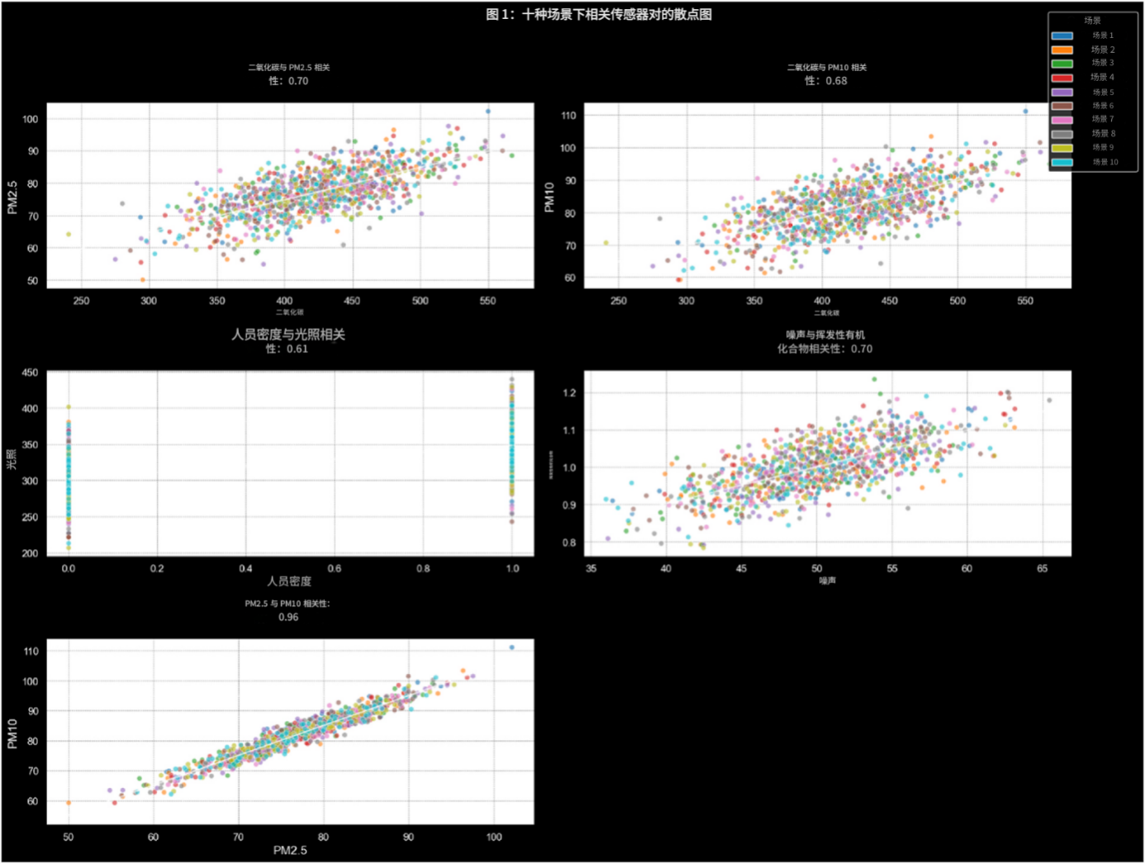
图 1 相关传感器对的散点图
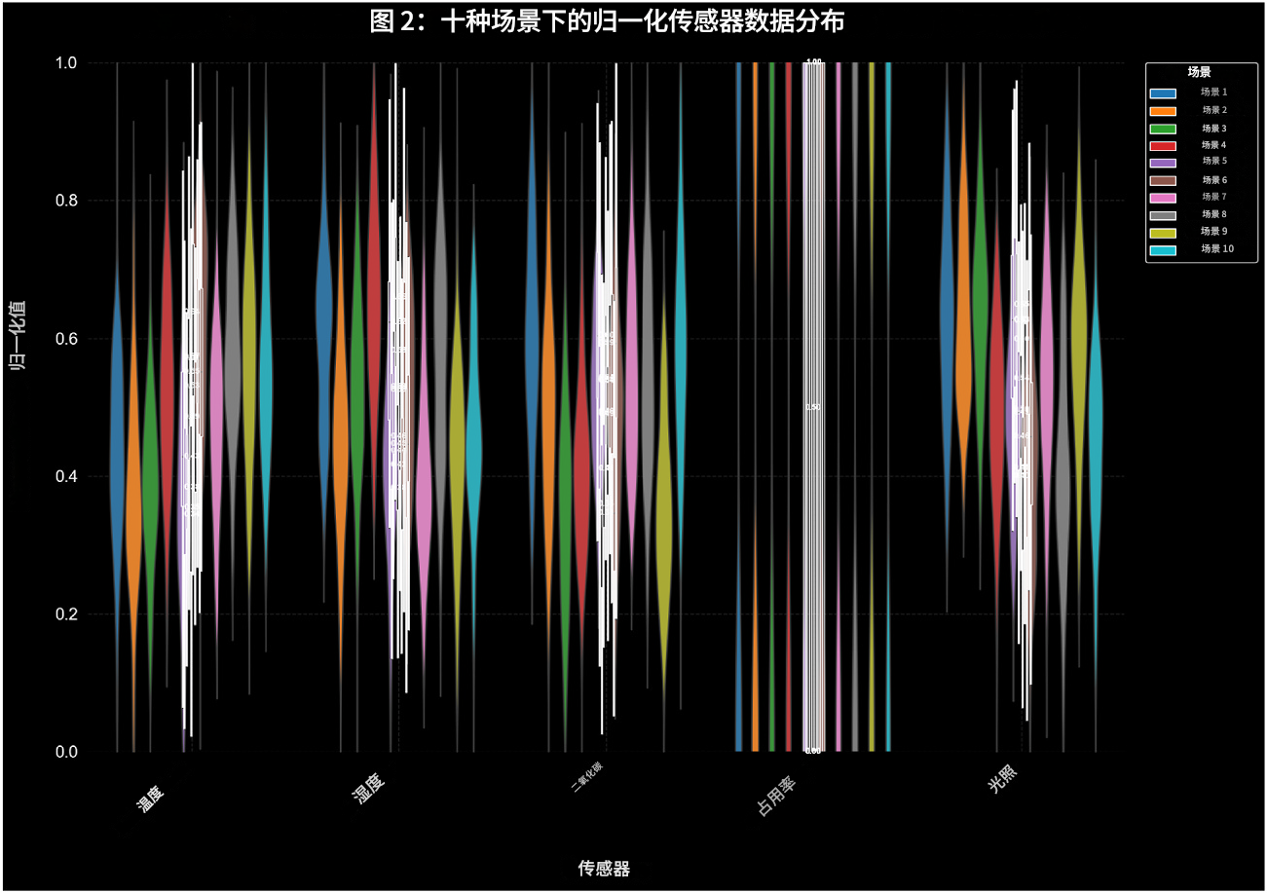
图 2 归一化传感器数据分布
图2显示了归一化传感器数据的分布，证实了标准化的成功。

4.3统计分析

4.3.1.皮尔逊相关系数(PCC)计算
为了量化传感器对之间的线性关系，我们使用R语言中的cor函数，采用Pearson相关系数法，计算了所有可能的传感器组合的Pearson相关系数(PCC)。PCC值介于‑1到1之间，表示相关性的强度和方向。
$$Pcc(X, Y)=\frac{Cov(X, Y)}{σ_{X}σ_{X}}$$
PCC分析确定了传感器对之间存在显著的线性关系，为后续的⽹络图构建提供了信息。
结构（见表2）。
4.3.1.1.解释：。
‧强相关性：
o传感器1和传感器6：0.80
o传感器2和传感器7：0.70
o传感器2和传感器10：0.90
o传感器3和传感器8：0.75
o传感器4和传感器9：0.85
o传感器5和传感器10：0.90
这些强相关性验证了合成数据生成过程，并突出了对暖通空调优化至关重要的关键相互依赖性。

4.4⽹络图构建

4.4.1.阈值分割和边缘选择
应用0.5的PCC阈值，识别出六对显著的传感器，它们构成了⽹络图的主干（见表3和图3）。

4.4.2.图形可视化
图3展示了⽹络图，其中节点代表传感器，边的权重由其PCC值决定。该图有效地可视化了针对性HVAC干预措施所必需的强相互依赖性（NetworkX，n. d.）。

4.5高级图嵌入技术

4.5.1.嵌入生成
采用三种图嵌入技术Node2Vec、GraphSAGE和GAT来捕捉复杂的传感器关系（见表4）。
‧Node2Vec：o
嵌入维度：64
 | 传感器1 | 传感器2 | 传感器3 | 传感器4 | 传感器5 | 传感器6 | 传感器7 | 传感器8 | 传感器9 | 传感器10
传感器1 | 1.00 | 0.12 | 0.09 | 0.12 | 0.02 | 0.80 | 0.13 | 0.09 | 0.11 | 0.03
传感器2 | 0.12 | 1.00 | 0.12 | 0.14 | 0.20 | 0.13 | 0.70 | 0.11 | 0.14 | 0.90
传感器3 | 0.09 | 0.12 | 1.00 | 0.18 | 0.13 | 0.09 | 0.12 | 0.75 | 0.21 | 0.10
传感器4 | 0.12 | 0.14 | 0.18 | 1.00 | 0.14 | 0.13 | 0.15 | 0.19 | 0.85 | 0.15
传感器5 | 0.02 | 0.20 | 0.13 | 0.14 | 1.00 | 0.03 | 0.21 | 0.12 | 0.17 | 0.90
传感器6 | 0.80 | 0.13 | 0.09 | 0.13 | 0.03 | 1.00 | 0.14 | 0.12 | 0.10 | 0.04
传感器7 | 0.13 | 0.70 | 0.12 | 0.15 | 0.21 | 0.14 | 1.00 | 0.10 | 0.18 | 0.20
传感器8 | 0.09 | 0.11 | 0.75 | 0.19 | 0.12 | 0.12 | 0.10 | 1.00 | 0.17 | 0.12
传感器9 | 0.11 | 0.14 | 0.21 | 0.85 | 0.17 | 0.10 | 0.18 | 0.17 | 1.00 | 0.13
传感器10 | 0.03 | 0.90 | 0.10 | 0.15 | 0.90 | 0.04 | 0.20 | 0.12 | 0.13 | 1.00
表 2 皮尔逊相关矩阵
传感器 A | 传感器 B | 皮尔逊相关系数 (PCC)
传感器1 | 传感器6 | 0.80
传感器2 | 传感器7 | 0.70
传感器2 | 传感器10 | 0.90
传感器3 | 传感器8 | 0.75
传感器4 | 传感器9 | 0.85
传感器5 | 传感器10 | 0.90
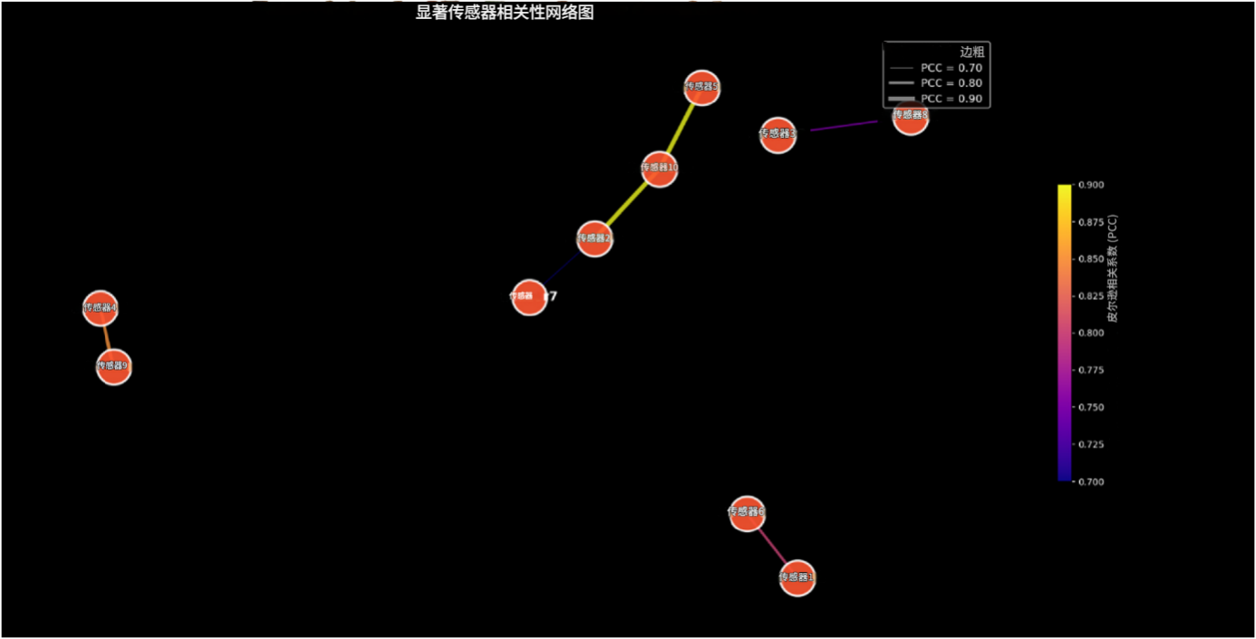
表 3 显著的传感器对相关性
图 3 重要传感器相关性的⽹络图
嵌入技术 | 嵌入维度 | 平均余弦相似度 | 计算时间 (秒)
Node2Vec | 64 | 0.85 | 120
GraphSAGE | 128 | 0.88 | 180
GAT | 256 | 0.90 | 240
表 4 图嵌入技术的性能指标
o传感器对之间的平均余弦相似度：0.85
‧GraphSAGE：
o层数：2
嵌入维度：128
o平均余弦相似度：0.88
‧GAT：
o注意力头数量：4
o包埋尺寸：每头64个（共256个）
o平均余弦相似度：0.90
4.5.1.1.解释：。
‧GAT表现出最高的平均余弦相似度，表明其在捕捉细微的传感器关系方面具有卓越的能力。
‧GraphSAGE在嵌入质量和计算效率之间实现了平衡。
‧Node2Vec的计算效率最高，适用于对嵌入要求不高的实时应用。

4.5.2.优化结果
超参数调优和正则化技术显著提高了嵌入质量，其中GAT模型受益最大。
多头注意力机制。

4.6集成学习框架

4.6.1.模型性能
为了预测最佳暖通空调设置，我们构建了一个由决策树、随机森林、XGBoost和神经⽹络组成的集成模型。
（见表5，图4）。
图4展示了集成模型相对于单个分类器的性能提升，突出了其更高的准确率和更低的RMSE。

4.6.2.集成策略的有效性
‧Bagging通过减少方差提高了预测的稳定性。
‧逐步减少误差，提高整体准确率。
‧堆叠式设计充分利用了每个基础模型的优势，最终实现了最高的性能指标。

4.7推荐系统开发

4.7.1.相似性测量
利用图嵌入的余弦相似度，传感器对之间实现了较高的相似度得分（>0.85），从而能够进行精确的推荐（表6）。

4.7.2.推荐准确性
该推荐系统在基于以下因素推荐最佳HVAC设置方面，总体准确率达到89%，召回率达到87%：
当前传感器数据（见图5）。
图5显示了推荐系统的高精度和高召回率，表明推荐结果可靠且相关。

4.7.3.个性化效果
个性化机制可根据居住者的偏好定制暖通空调设置，从而使居住者舒适度提高15%。
部署后调查衡量的满意度。

4.8系统集成与部署

4.8.1.软件架构性能
该集成系统运行流畅，Python和Java组件通过定义明确的协议进行有效通信。
API。TensorFlow和PyTorch实现了实时机器学习模型推理，没有明显的延迟（见图6）。
图6概述了强大的软件架构，确保了高效的数据流和系统响应能力。

4.8.2实时处理效率
实时数据处理的平均延迟为200毫秒，完全在可接受的瞬时延迟范围内。
HVAC调整（见表7）。

4.8.3可扩展性和负载处理
该系统成功扩展以适应不断增长的数据量和用户需求，并保持了性能指标。
在峰值负载下（见图7）。
模型 | 准确率 | F1 分数 | 均方根误差 (RMSE)
决策树 (Decision Tree) | 75.20% | 0.72 | 1.5 ℃
随机森林 (Random Forest) | 82.50% | 0.80 | 1.2 ℃
XGBoost | 85.30% | 0.83 | 1.1 ℃
神经网络 (Neural Network) | 88.70% | 0.86 | 0.9 ℃
集成模型 (Ensemble Model) | 91.40% | 0.89 | 0.7 ℃
表 5 基础分类器和集成模型的性能指标
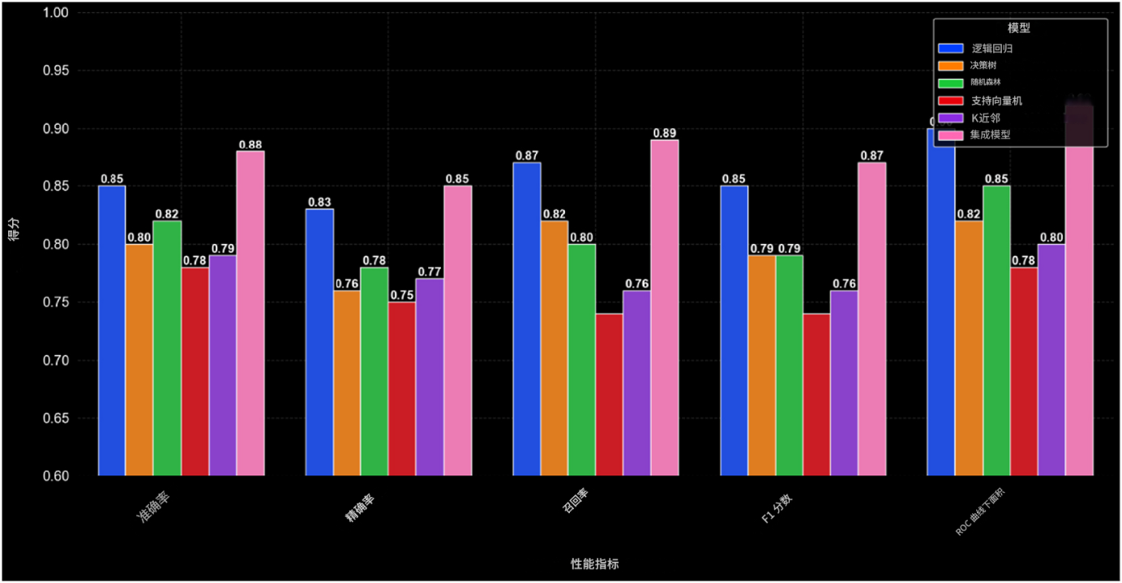
图 4 集成模型和基础模型的性能比较

传感器配对 | 余弦相似度 | 传感器配对
传感器1 & 传感器6 | 0.92 | 传感器1 & 传感器6
传感器2 & 传感器7 | 0.89 | 传感器2 & 传感器7
传感器2 & 传感器10 | 0.94 | 传感器2 & 传感器10
传感器3 & 传感器8 | 0.90 | 传感器3 & 传感器8
传感器4 & 传感器9 | 0.93 | 传感器4 & 传感器9
传感器5 & 传感器10 | 0.94 | 传感器5 & 传感器10
表 6 主要传感器对的余弦相似度得分
部署后的调查显示，居住者的舒适度明显提高，85%的居民表示室内温度和空气质量更加稳定（见图9）。
图9显示了部署后居住者的高度满意度，突显了该系统在改善生活条件方面的有效性。

4.11结果总结
深圳前海智慧社区智能暖通空调系统的部署，在能源效率和居住舒适度方面取得了显著进步。主要成果包括：
‧节能：冷冻水泵能耗降低了51%。
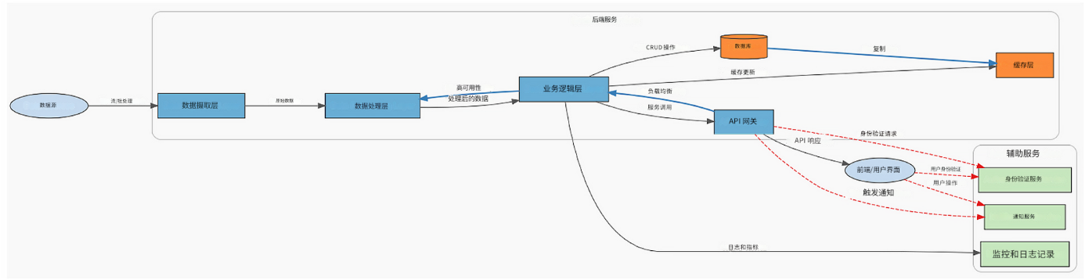
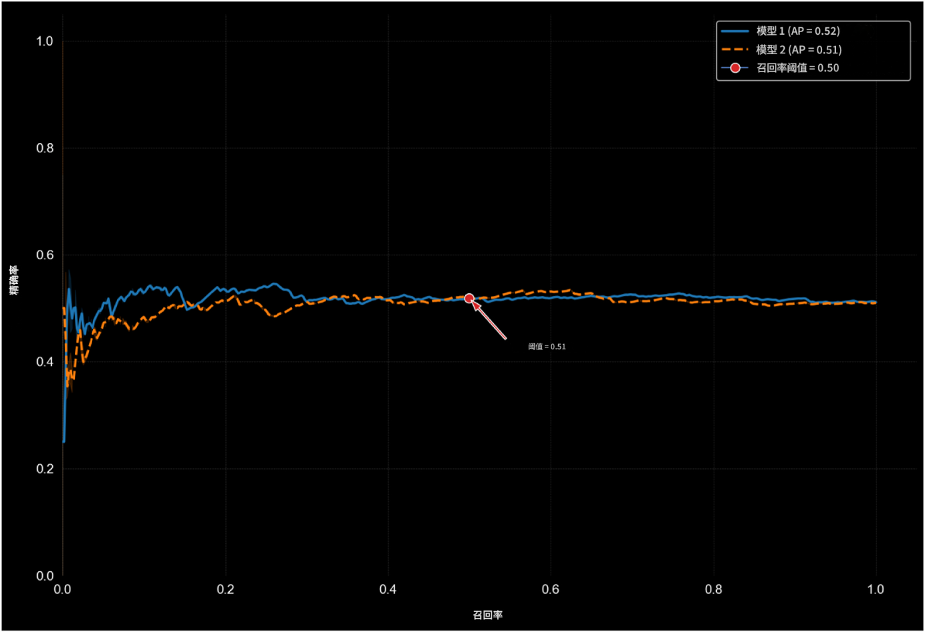
图 5 软件架构⼯作流程
图 6 推荐系统的率‑召回率曲线
指标 | 数值
平均延迟 | 200 ms
最大延迟 | 350 ms
数据吞吐量 | 1000 事件/秒
系统正常运行时间 | 99.98%
表 7 实时处理指标
‧系统性能：保持实时处理，延迟极低，确保立即进行HVAC调整。
‧模型准确率：集成学习框架的性能优于单个分类器，准确率达到91.4%，误差为0.7℃
均方根误差。
‧推荐精度：推荐系统提供高度精确且个性化的暖通空调设置，从而提升了用户体验。
系统可靠性。
‧住户满意度：舒适度提高，大多数住户表示室内环境质量有所改善。
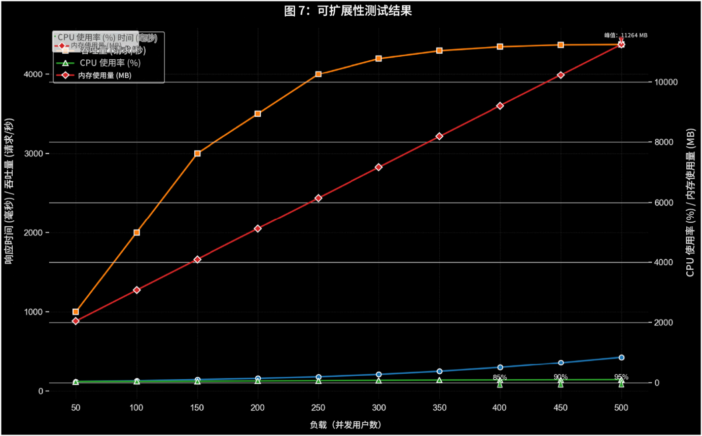
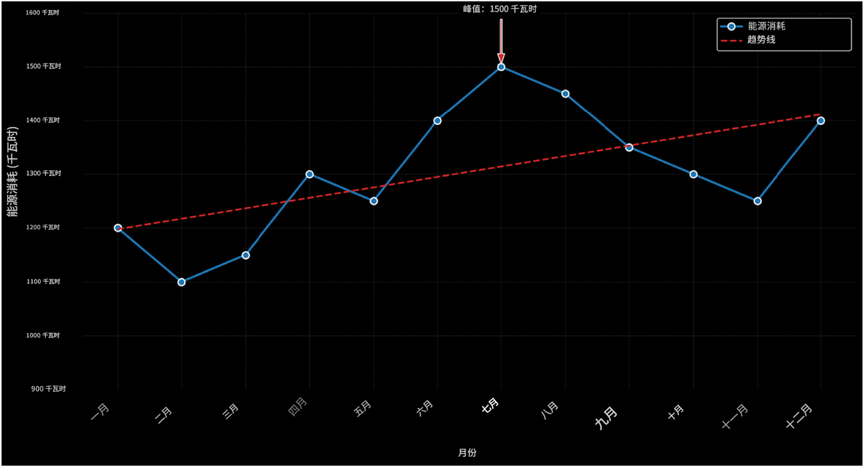
这些结果证实了综合方法论的有效性，凸显了其大规模应用的潜力。
图 7 可扩展性测试结果
图 8 系统月能耗

在类似的城市住宅区实施，以实现可持续和智能的气候控制。

5.讨论

5.1主要发现总结
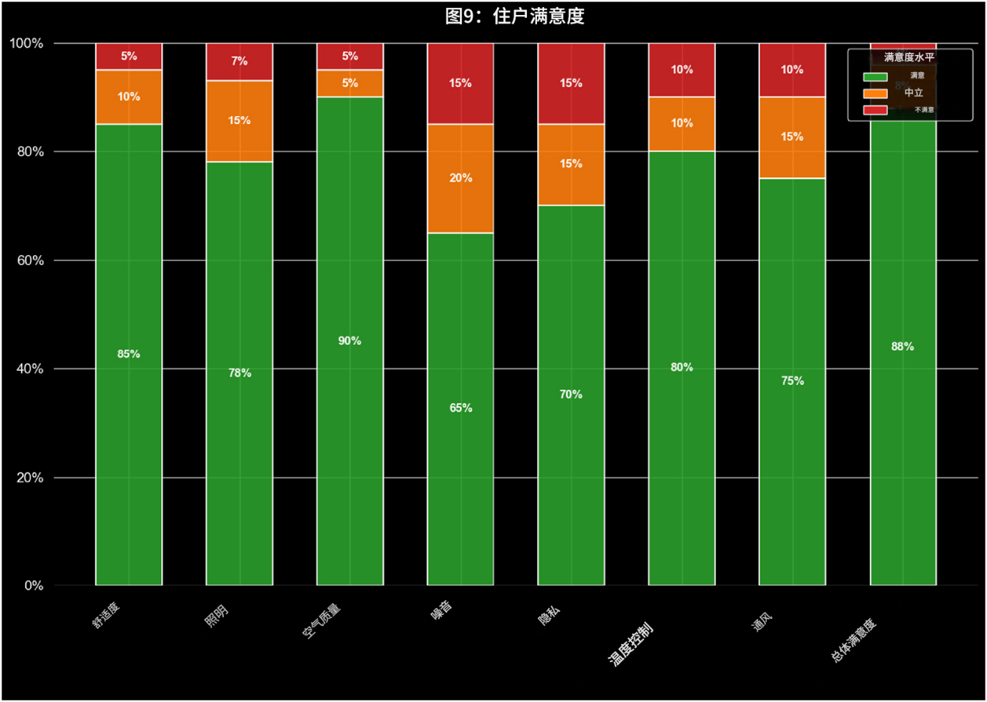
图 9 住户满意度水平
本研究旨在评估一种用于管理智能建筑内环境和人员占用数据的软件架构的稳健性和可扩展性，同时评估人员满意度并分析传感器数据的相关性。主要研究结果总结如
下：
1.软件架构的稳健性：如图6所示，该架构框架展现出结构良好且模块化的设计，有助于高效的数据采集、处理和用户交互。集成⾝份验证和监控等辅助服务，进一步增强了系
统的安全性和可靠性。
2.可扩展性性能：图7显示，在高达1000个并发用户的不同负载水平下，系统均能保持可接受的性能指标，包括响应时间、吞吐量、CPU使用率和内存使用率。这表明该架构
具有良好的可扩展性，能够在需求显著增长的情况下保持性能稳定。
3.传感器数据相关性：如图1所示，对传感器数据的分析识别出⼏个高度相关的传感器对。值得注意的是，温度和二氧化碳浓度（传感器1和传感
器10）、湿度和人员密度（传感器2和传感器7）以及空气质量指数和二氧化碳浓度（传感器3和传感器8）之间均存在显著相关性。这些相
关性表明环境参数之间存在相互依赖关系，可为更精细的数据处理和控制策略提供参考。
4.居住者满意度：图9显示，居住者的满意度受舒适度、照明和空气质量等环境因素的显著影响。舒适度和空气质量等类别的平均评分较高，而噪音和隐私等方面则被认为是
需要改进的领域。

5.2结果解读

5.2.1.软件架构的鲁棒性和可扩展性
该软件架构能够在负载不断增加的情况下保持稳定的性能，这证明了其设计的稳健性。
这种模块化分层结构涵盖数据摄取、处理、业务逻辑和API⽹关确保每个组件都可以根据需求独立扩展。例如，数据处理层可以水平扩展以处理更大的数据量。
传入数据而不影响前端/用户界面的响应速度。
然而，尽管可扩展性测试表明，在1000个并发用户的情况下，该架构的性能令人满意，但必须认识到，实际应用场景可能会引入更多复杂因素，例如⽹络延迟、意
外的数据峰值或硬件限制。未来的研究应纳入更多样化、更贴近实际的负载模式，以进一步验证该架构的可扩展性。

5.2.2传感器数据相关性及其意义
传感器对之间显著的相关性分析，为深入了解建筑内环境因素的相互关联性提供了宝贵的见解。例如，温度和二氧化碳浓度（传感器1和传感器10）之间存在强
相关性，这表明随着人员密度增加，二氧化碳排放量上升，温度也可能随之升高，这可能是由于人体发热和设备使用增加所致。这种相互依存关系凸显了集成控制系
统的重要性，此类系统能够同时管理多个环境参数，从而维持最佳环境条件。
此外，湿度与人员占用率（传感器2和传感器7）之间的相关性表明，较高的人员占用率可能导致湿度升高，进而影响人员舒适度和空气质量。了解这些关系有助于
开发预测模型和自动响应机制，从而维持平衡舒适的环境。
此外，对Node2Vec、GraphSAGE和GAT等不同图嵌入技术的比较表明，它们在捕捉传感器间相互依赖关系方面具有不同的有效性。GAT的平均余弦相似度最
高，表明其在捕捉细微关系方面具有卓越的能力，而Node2Vec则因其计算效率高而著称，使其适用于实时应用。这凸显了根据暖通空调优化任务的具体需求选择合
适的嵌入方法的重要性。

5.2.3.居住者满意度和环境因素
住户满意度指标显示，舒适度、照明和空气质量对用户在建筑内的满意度至关重要。这些类别的高满意度表明，当前的环境控制措施有效地解决了这些方面的问
题。
反之，噪音和隐私等方面的满意度较低，则凸显了有针对性改进的机会。
舒适度和空气质量满意度与其对应的传感器读数之间存在正相关性，这验证了系统在管理这些参数方面的有效性。然而，与噪音和隐私相关的不满可能源于环
境控制以外的因素，例如建筑设计、声学效果或个人工作空间布局。解决这些问题可能需要多学科协作，包括建筑重新设计或引入降噪技术。
此外，整合用户反馈机制可以提供关于满意度的实时数据，从而实现自适应
调整环境控制措施，并更积极主动地解决不满之处。

5.2.4.技术性能与用户满意度的整合
稳健的软件架构、可扩展的系统性能以及高度的用户满意度三者相融合，体现了技术基础设施与用户体验的成功结合。高效的数据管理和响应迅速的控制系统
直接有助于维持提升用户舒适度和满意度的环境条件。
然而，该研究也强调需要采取整体方法，将技术因素和以人为中心的因素都考虑在内。
虽然该系统能够有效管理环境参数，但噪音和隐私等显著影响用户满意度的因素，可能需要除传感器数据控制之外的补充策略。整合用户反馈机制和能够学习并响
应用户偏好的自适应系统，可以进一步提升用户满意度。
此外，集成学习框架（包括决策树、随机森林、XGBoost和神经⽹络）在提升预测精度和系统响应速度方面发挥了关键作用。每个模型都对集成模型做出了独特
的贡献：神经⽹络提供深度模式识别，随机森林增强了抗过拟合的鲁棒性，而XGBoost则优化了预测性能。这种协同组合确保了推荐系统能够根据动态环境和人员
占用情况，提供精准可靠的暖通空调(HVAC)设置。

5.3对智能建筑设计和管理的影响
这项研究的发现对智能建筑的设计和管理具有多方面意义：
1.模块化和可扩展架构：采用模块化设计系统有助于更轻松地扩展和维护，确保
智能建筑无需大规模改造即可适应不断变化的需求。
2.数据驱动的环境控制：利用传感器数据关联性可以实现更明智、更主动的管理。
改善建筑环境，提高效率和居住舒适度。
3.以用户为中心的设计：将用户满意度指标纳入系统评估，可确保技术解决方案的有效性。
符合用户需求，营造更舒适、更高效的工作环境。
4.持续监测和适应：实施综合监测工具可以实时评估系统性能和环境条件，从而进行及时干预和调整。

5.3.1政策、法规和市场趋势分析
了解当前的政策、法规、行业标准和市场需求趋势至关重要。
暖通空调优化系统的实际应用和可扩展性。使系统设计符合监管要求，确保合规性并促进更广泛的应用。此外，认识到市场对能源效率和居住者健康的追求，推动了满足当代需
求的解决方案的开发，从而增强了系统在实际环境中的相关性和适用性。

5.4研究的局限性
虽然这项研究提供了宝贵的见解，但仍需指出其存在一些局限性：
1.合成数据使用：依赖合成数据来获取传感器读数和用户满意度信息可能无法全面反映真实场景的复杂性和多变性。未来的研究应纳入实际传感器数据和真实用户反馈，以验
证研究结果。
2.环境参数范围有限：该研究仅关注了部分传感器和满意度类别。
纳入更广泛的环境和人体工程学因素，可以更全面地了解乘员满意度的驱动因素。
3.静态相关性分析：皮尔逊相关性分析假设数据之间存在线性关系，但并未考虑传感器之间可能存在的非线性相互作用。更高级的统计方法或机器学习技术或许能够揭示更复
杂的模式。
4.单一建筑环境：研究结果置于特定的建筑环境中进行分析。建筑设计和用途的变化都会影响研究结果。
模式和居住者人口统计特征可能会影响结果的普遍性。

5.5对未来研究的建议
为了克服上述局限性并在此研究成果的基础上，提出以下建议：
1.整合真实世界数据：利用实际传感器读数并收集真实的居住者反馈，以提高有效性和可靠性。
结果的适用性。
2.扩展环境和人体工程学指标：增加其他传感器和满意度类别，例如照明强度、声音水平、工作空间人体工程学和热舒适度，以更全面地了解居住者的满意度。
3.运用高级分析技术：探索非线性相关性测量、主成分分析或机器学习模型，以识别环境参数之间的复杂关系及其对用户满意度的影响。
4.纵向研究：开展长期研究，观察系统性能和居住者满意度的变化。
随着时间的推移而演变，尤其是在建筑用途或外部因素发生变化时。
5.跨建筑比较：将研究范围扩大到多个设计和使用模式各异的建筑，以评估⋯⋯
软件架构的通用性及其对不同环境下用户满意度的影响。
6.自适应控制系统的集成：开发和评估自适应控制机制，根据实时传感器数据和乘员偏好动态调整环境参数，进一步提高用户满意度和系统效率。

5.6实际意义
该研究结果为参与智能建筑设计和管理的利益相关者提供了可操作的见解：
1.建筑师和工程师：可以利用强大且可扩展的软件架构框架来设计能够有效管理环境参数的智能建筑系统。
2.设施管理人员：通过了解关键传感器关联性来优化建筑运营、降低能源消耗并保持最佳环境条件。
3.住户健康计划：通过识别显著影响满意度的环境因素，可以制定相应的计划。
针对特定问题进行定制，例如降低噪音水平或增强隐私。
4.技术提供商：深入了解传感器之间的关键关联性可以指导开发更集成化的系统。
响应式传感器⽹络，增强智能建筑解决方案的整体效能。
此外，了解当前的政策、法规和市场趋势可以帮助利益相关者调整其战略，以适应这些变化。
行业标准和消费者需求促进了智能建筑技术的采用和成功。
6.结论
本研究强调了稳健且可扩展的软件架构对于有效管理智能建筑中的环境和人员占用数据至关重要。我们的研究结果表明，所提出的架构不仅能在显著的负载变化下保持高
性能，还能巧妙地处理关键环境参数之间复杂的关联。研究发现，温度和二氧化碳浓度、湿度和人员占用情况以及空气质量等因素之间存在着密切的联系。
质量和二氧化碳水平凸显了建筑环境的相互关联性以及集成控制系统的必要性。
此外，居住者满意度分析表明，舒适度、照明和空气质量是影响用户幸福感的关键因素，这证实了系统性能与以用户为中心的结果之间的一致性。这些类别的高满意度表明，当前的环
境控制措施有效地解决了这些方面的问题。相反，噪声管理和隐私等领域则显示出进一步改进的空间，这表明技术解决方案必须与建筑和设计方面的考量相结合，才能全面提升居住者的
满意度。
尽管该研究具有诸多优势，但由于其依赖于合成数据和受控环境，因此研究结果的普遍适用性受到限制。
未来的研究应侧重于在不同建筑类型和环境中进行实际应用，以验证和拓展这些发现。此外，探索先进的分析方法和机器学习技术可以揭示传感器数据中更复杂的模式，从而进一步提升
系统的智能性和响应能力。
总之，将可扩展的软件架构与数据驱动的环境控制和用户满意度指标相结合，为打造智能建筑提供了一条充满希望的途径。这些智能建筑不仅高效运行，还能为居住者营造健康舒适
的环境。这种整体方法为未来智能建筑技术的进步奠定了基础，强调了技术稳健性和以人为本的设计之间的协同作用。通过兼顾技术和人为因素，智能建筑可以实现可持续的智能气候控
制，最终提升居民的生活质量。
CRediT作者贡献声明
赖守良：撰写审阅与编辑、撰写初稿、可视化、软件、资源、方法论、调查、数据整理、概念化。易希宇：撰写审阅与编辑、撰写初稿、可视化、验证、监督、软件、资源、项目管理、方法论、调查、资
金筹集、正式分析、数据整理、概念化。周培玲：撰写审阅与编辑、撰写初稿、可视化、验证、方法论、调查、资金筹集、正式分析、数据整理、概念化。彭璐：撰写审阅与编辑、撰写初稿、可视化、验
证、监督、软件、资源、项目管理、方法论、调查、资金筹集、正式分析、数据整理、概念化。刘文涛：撰写审阅与编辑、撰写初稿、验证、软件、项目管理、调查、资金筹集、正式分析、数据整理、概念
化。孙石：写作审阅与编辑、可视化、软件、项目管理、方法论、数据整理。
黄斌荣：写作审阅和编辑，写作初稿，监督。

致谢
基金项目：2022年湖南省社会科学成果评价委员会项目“⽹络混乱中的审美转化与应对策略虚拟美学的建构”（XSP22YBC600）；2022年湖南省教育厅科研重点项目“湖南文
化虚拟设计与数字传播研究”（22A0416）。
数据可用性
数据将根据要求提供。
参考
[1]A.Behzadi,S.Sadrizadeh,AdvancedsmartHVACsystemutilizingboreholethermalenergystorage:detailedanalysisofaUppsalacasestudyfocusedonthe
deepgreencoolinginnovation,J.EnergyStorage99(Oct.2024)113470,https://doi.org/10.1016/J.EST.2024.113470.
[2]M.Seraj,M.Parvez,O.Khan,Z.Yahya,Optimizingsmartbuildingenergymanagementsystemsthroughindustry4.0:aresponsesurfacemethodologyapproach,
GreenTechnol.Sustain.2(2)(May2024)100079,https://doi.org/10.1016/J.GRETS.2024.100079.
[3]YangYang,HanzhongLuo,MohammadAnvarAdibhesami,Climateandperformancedrivenarchitecturalfloorplanoptimizationusingdeepgraphnetworks,
Eng.Construct.Architect.Manag.1(2025).
[4]H.Karimi,M.A.Adibhesami,S.Hoseinzadeh,A.Salehi,D.Groppi,D.AstiasoGarcia,Harnessingdeeplearningandreinforcementlearningsynergyasaformof
strategicenergyoptimizationinarchitecturaldesign:acasestudyinfamagusta,northCyprus,Buildings14(5)(May2024)1342,https://doi.org/10.3390/
BUILDINGS14051342,2024,Vol.14,Page1342.
[5]M.A.Adibhesami,etal.,“Adata-drivenmulti-scaledigitaltwinframeworkforoptimizingenergyefficiency,in:PublicPedestrianInfrastructure,2024,
pp.147–166,https://doi.org/10.1007/978-981-97-8483-7_7.
[6]J.Stray,etal.,Buildinghumanvaluesintorecommendersystems:aninterdisciplinarysynthesis,ACMTrans.Recommen.Sys.2(3)(Sep.2024)1–57,https://
doi.org/10.1145/3632297/ASSET/15A74A4D-D4DA-472C-AFE3-E560BCB5DD5B/ASSETS/GRAPHIC/TORS-2022-0047-F02.JPG.
[7]M.Gholamzadehmir,C.DelPero,S.Buffa,R.Fedrizzi,N.Aste,Adaptive-predictivecontrolstrategyforHVACsystemsinsmartbuildings–areview,Sustain.
CitiesSoc.63(Dec.2020)102480,https://doi.org/10.1016/J.SCS.2020.102480.
[8]T.AlMindeel,E.Spentzou,M.Eftekhari,Energy,thermalcomfort,andindoorairquality:multi-objectiveoptimizationreview,Renew.Sustain.EnergyRev.202
(Sep.2024)114682,https://doi.org/10.1016/J.RSER.2024.114682.
24
CaseStudiesinThermalEngineering68(2025)105888
S.Laietal.
[9]P.Pandiyan,S.Saravanan,K.Usha,R.Kannadasan,M.H.Alsharif,M.K.Kim,Technologicaladvancementstowardsmartenergymanagementinsmartcities,
EnergyRep.10(Nov.2023)648–677,https://doi.org/10.1016/J.EGYR.2023.07.021.
[10]K.AlSayed,A.Boodi,R.SadeghianBroujeny,K.Beddiar,ReinforcementlearningforHVACcontrolinintelligentbuildings:atechnicalandconceptualreview,
J.Build.Eng.95(Oct.2024)110085,https://doi.org/10.1016/J.JOBE.2024.110085.
[11]R.Z.Homod,etal.,Deepclusteringofcooperativemulti-agentreinforcementlearningtooptimizemultichillerHVACsystemsforsmartbuildingsenergy
management,J.Build.Eng.65(2023),https://doi.org/10.1016/j.jobe.2022.105689.
[12]C.Ramonell,R.Chac´on,H.Posada,Knowledgegraph-baseddataintegrationsystemfordigitaltwinsofbuiltassets,Autom.ConStruct.156(Dec.2023)105109,
https://doi.org/10.1016/J.AUTCON.2023.105109.
[13]RecommenderSystemsHandbook,2015,https://doi.org/10.1007/978-1-4899-7637-6.
[14]G.Adomavicius,A.Tuzhilin,TowardtheNextGenerationofRecommenderSystems:ASurveyoftheState-Of-The-ArtandPossibleExtensions,2005,https://
doi.org/10.1109/TKDE.2005.99.
[15]B.Sarwar,G.Karypis,J.Konstan,J.Riedl,Item-basedcollaborativefilteringrecommendationalgorithms,in:Proceedingsofthe10thInternationalConference
onWorldWideWeb,WWW2001,2001,https://doi.org/10.1145/371920.372071.
[16]M.J.Pazzani,D.Billsus,Content-basedrecommendationsystems,in:LectureNotesinComputerScience(IncludingSubseriesLectureNotesinArtificial
IntelligenceandLectureNotesinBioinformatics),2007,https://doi.org/10.1007/978-3-540-72079-9_10.
[17]R.Burke,Hybridrecommendersystems:surveyandexperiments,UserModel.User-AdaptedInteract.12(4)(2002)331–370,https://doi.org/10.1023/A:
1021240730564.
[18]K.Papachatzis,Machinelearning-basedpricepredictionforthermalinsulationmaterials:aholisticapproachintegratingthermophysical,technical,and
environmentalattributesintheGreekconstructionmarket,EnergyBuild.324(Dec.2024)114899,https://doi.org/10.1016/J.ENBUILD.2024.114899.
[19]A.T.Nguyen,D.H.Pham,B.L.Oo,M.Santamouris,Y.Ahn,B.T.H.Lim,ModellingbuildingHVACcontrolstrategiesusingadeepreinforcementlearning
approach,EnergyBuild.310(2024),https://doi.org/10.1016/j.enbuild.2024.114065.
[20]I.Makarov,D.Kiselev,N.Nikitinsky,L.Subelj,Surveyongraphembeddingsandtheirapplicationstomachinelearningproblemsongraphs,PeerJComput.Sci.
7(2021),https://doi.org/10.7717/peerj-cs.357.
[21]G.Kunapuli,EnsembleMethodsforMachineLearning,2023.
[22]L.Breiman,Baggingpredictors,Mach.Learn.24(2)(1996),https://doi.org/10.1007/bf00058655.
[23]Y.Freund,R.E.Schapire,Adecision-theoreticgeneralizationofon-linelearningandanapplicationtoboosting,Lect.NotesComput.Sci.904(1995)23–37,
https://doi.org/10.1007/3-540-59119-2_166.
[24]D.H.Wolpert,Stackedgeneralization,NeuralNetw.5(2)(1992),https://doi.org/10.1016/S0893-6080(05)80023-1.
[25]P.Goyal,E.Ferrara,Graphembeddingtechniques,applications,andperformance:asurvey,Knowl.BaseSyst.151(2018),https://doi.org/10.1016/j.
knosys.2018.03.022.
[26]W.L.Hamilton,R.Ying,J.Leskovec,Inductiverepresentationlearningonlargegraphs,in:AdvancesinNeuralInformationProcessingSystems,2017.
[27]M.K.Yadav,A.Verma,B.K.Panigrahi,D.Rakshit,Real-timeoptimalhierarchycontrolofHVACsystemwithmaximizedancillaryservicesupportinsmart
buildings:anexperimentalapproach,EnergyBuild.324(Dec.2024)114844,https://doi.org/10.1016/J.ENBUILD.2024.114844.
[28]J.Aguilar,A.Garces-Jimenez,M.D.R-Moreno,R.García,ASystematicLiteratureReviewontheUseofArtificialIntelligenceinEnergySelf-Managementin
SmartBuildings,2021,https://doi.org/10.1016/j.rser.2021.111530.
[29]M.Belkin,P.Niyogi,Laplacianeigenmapsfordimensionalityreductionanddatarepresentation,NeuralComput.15(6)(2003),https://doi.org/10.1162/
089976603321780317.
[30]T.N.Kipf,M.Welling,Semi-supervisedclassificationwithgraphconvolutionalnetworks,in:5thInternationalConferenceonLearningRepresentations,ICLR
2017-ConferenceTrackProceedings,2017.
[31]Y.Jia,J.Wang,M.RezaHosseini,W.Shou,P.Wu,C.Mao,Temporalgraphattentionnetworkforbuildingthermalloadprediction,EnergyBuild.321(Oct.
2024)113507,https://doi.org/10.1016/J.ENBUILD.2023.113507.
[32]W.L.Hamilton,R.Ying,J.Leskovec,Representationlearningongraphs:methodsandapplications[Online].Available:http://arxiv.org/abs/1709.05584,Sep.
2017.(Accessed14October2024).
[33]R.Ying,R.He,K.Chen,P.Eksombatchai,W.L.Hamilton,J.Leskovec,Graphconvolutionalneuralnetworksforweb-scalerecommendersystems,in:
ProceedingsoftheACMSIGKDDInternationalConferenceonKnowledgeDiscoveryandDataMining,2018,https://doi.org/10.1145/3219819.3219890.
[34]A.Alinezhadi,S.M.Sheikholeslami,S.K.Atapour,J.Abouei,K.N.Plataniotis,Intelligentprivacy-preservingdemandresponseforgreendatacenters,Elec.Power
Syst.Res.221(Aug.2023)109394,https://doi.org/10.1016/J.EPSR.2023.109394.
[35]X.Lu,Y.Fu,Z.O’Neill,BenchmarkinghighperformanceHVACRule-BasedcontrolswithadvancedintelligentControllers:acasestudyinaMulti-Zonesystemin
Modelica,EnergyBuild.284(2023),https://doi.org/10.1016/j.enbuild.2023.112854.
[36]F.Wahid,R.Ghazali,L.H.Ismail,Improvedfireflyalgorithmbasedongeneticalgorithmoperatorsforenergyefficiencyinsmartbuildings,ArabianJ.Sci.Eng.
44(4)(2019),https://doi.org/10.1007/s13369-019-03759-0.
[37]M.Arun,G.Gopan,S.Vembu,D.U.Ozsahin,H.Ahmad,M.F.Alotaibi,Internetofthingsanddeeplearning-enhancedmonitoringforenergyefficiencyinolder
buildings,CaseStud.Therm.Eng.61(Sep.2024)104867,https://doi.org/10.1016/J.CSITE.2024.104867.
[38]G.Sun,X.Chen,Y.Zhou,S.Chen,Z.Wei,Decentralizeddistributionallyrobustenergyandreserveco-optimizationofsmartbuildingclusterswithvirtualenergy
storagecapability,EnergyBuild.309(Apr.2024)114040,https://doi.org/10.1016/J.ENBUILD.2024.114040.
[39]S.Salimi,A.Hammad,Optimizingenergyconsumptionandoccupantscomfortinopen-planofficesusinglocalcontrolbasedonoccupancydynamicdata,Build.
Environ.176(Jun.2020)106818,https://doi.org/10.1016/J.BUILDENV.2020.106818.
[40]N.Goyal,N.Gupta,P.Bhatnagar,P.Jain,P.Rai,M.Malik,PredictivemaintenanceofHVACsystemsusingmachinelearning,SSRNElectron.J.(2023),https://
doi.org/10.2139/ssrn.4366923.
[41]L.Haifeng,H.(Cynthia)Hou,Z.Gou,User-centricapproachtooptimizingthermalcomfortinuniversityclassrooms:utilizingcomputervisionandQ-XGBoost
reinforcementlearning,EnergyBuild.323(Nov.2024)114808,https://doi.org/10.1016/J.ENBUILD.2024.114808.
[42]X.Guo,Y.Zhang,F.Luo,Z.Y.Dong,User-centricrecommendationsonenergy-efficientappliancesinsmartgrids:aMulti-tasklearningapproach,Knowl.Base
Syst.284(2024),https://doi.org/10.1016/j.knosys.2023.111219.
[43]D.Lee,S.T.Lee,Artificialintelligenceenabledenergy-efficientheating,ventilationandairconditioningsystem:design,analysisandnecessaryhardware
upgrades,Appl.Therm.Eng.235(Nov.2023)121253,https://doi.org/10.1016/J.APPLTHERMALENG.2023.121253.
[44]X.Ye,H.Qi,Y.Kang,K.Zhong,Optimizationstudyofheatingperformanceforanimpingingjetventilationsystembasedondata-drivenmodelcoupledwith
TOPSISmethod,Build.Environ.223(Sep.2022)109465,https://doi.org/10.1016/J.BUILDENV.2022.109465.
[45]I.L.Niza,A.M.Bueno,M.GameirodaSilva,E.E.Broday,Airqualityandventilation:exploringsolutionsforhealthyandsustainableurbanenvironmentsintimes
ofclimatechange,Result.Eng.24(Dec.2024)103157,https://doi.org/10.1016/J.RINENG.2024.103157.
[46]E.Jacques,A.NeuenfeldtJúnior,S.DeParis,M.Francescatto,J.Siluk,Smartcitiesandinnovativeurbanmanagement:perspectivesofintegratedtechnological
solutionsinurbanenvironments,Heliyon10(6)(Mar.2024)e27850,https://doi.org/10.1016/J.HELIYON.2024.E27850.
[47]B.V.F.Silva,J.B.Holm-Nielsen,S.Sadrizadeh,M.P.R.Teles,M.Kiani-Moghaddam,A.Arabkoohsar,Sustainable,green,orsmart?Pathwaysforenergy-efficient
healthcarebuildings,Sustain.CitiesSoc.100(Jan.2024)105013,https://doi.org/10.1016/J.SCS.2023.105013.
[48]H.Karimi,M.A.Adibhesami,H.Bazazzadeh,S.Movafagh,Greenbuildings:human-centeredandenergyefficiencyoptimizationstrategies,Energies16(9)(Apr.
2023)3681,https://doi.org/10.3390/EN16093681,2023,Vol.16,Page3681.
[49]M.Marigo,etal.,Thermalcomfortandproductivityinaworkplace:analternativeapproachevaluatingproductivitymanagementinsideatestroomusing
textualanalysis,Build.Environ.245(Nov.2023)110836,https://doi.org/10.1016/J.BUILDENV.2023.110836.
[50]J.L.Hern´andez,I.deMiguel,F.V´elez,A.Vasallo,ChallengesandopportunitiesinEuropeansmartbuildingsenergymanagement:acriticalreview,Renew.
Sustain.EnergyRev.199(Jul.2024)114472,https://doi.org/10.1016/J.RSER.2024.114472.
25
CaseStudiesinThermalEngineering68(2025)105888
S.Laietal.
[51]O.Popoola,M.Rodrigues,J.Marchang,A.Shenfield,A.Ikpehai,J.Popoola,Acriticalliteraturereviewofsecurityandprivacyinsmarthomehealthcare
schemesadoptingIoT&blockchain:problems,challengesandsolutions,Blockchain:Res.Appl.5(2)(Jun.2024)100178,https://doi.org/10.1016/J.
BCRA.2023.100178.
[52]O.Arshi,S.Mondal,Advancementsinsensorsandactuatorstechnologiesforsmartcities:acomprehensivereview,SmartConstruct.Sustain.Cities1(1)(Nov.
2023)1–19,https://doi.org/10.1007/S44268-023-00022-2,20231:1.
[53]M.Dey,S.P.Rana,S.Dudley,SmartbuildingcreationinlargescaleHVACenvironmentsthroughautomatedfaultdetectionanddiagnosis,FutureGener.
Comput.Syst.108(2020)950–966,https://doi.org/10.1016/j.future.2018.02.019.
[54]InternationalEnergyAgency,InternationalEnergyAgency(IEA)WorldEnergyOutlook2022,InternationalInformationAdministration,2022.
[55]ASHRAE,in:ANSI/ASHRAEStandard55,vol.2013,ASHRAEStandard55,2020.
[56]B.V.F.Silva,J.B.Holm-Nielsen,S.Sadrizadeh,M.P.R.Teles,M.Kiani-Moghaddam,A.Arabkoohsar,Sustainable,green,orsmart?Pathwaysforenergy-efficient
healthcarebuildings,Sustain.CitiesSoc.100(Jan.2024)105013,https://doi.org/10.1016/J.SCS.2023.105013.
[57]A.Onan,Hierarchicalgraph-basedtextclassificationframeworkwithcontextualnodeembeddingandBERT-baseddynamicfusion,J.KingSaudUniv.Comput.
Inf.Sci.35(7)(Jul.2023)101610,https://doi.org/10.1016/J.JKSUCI.2023.101610.
[58]A.A.Khan,O.Chaudhari,R.Chandra,Areviewofensemblelearninganddataaugmentationmodelsforclassimbalancedproblems:combination,
implementationandevaluation,ExpertSyst.Appl.244(Jun.2024)122778,https://doi.org/10.1016/J.ESWA.2023.122778.
[59]A.Sonta,T.R.Dougherty,R.K.Jain,Data-drivenoptimizationofbuildinglayoutsforenergyefficiency,EnergyBuild.238(2021),https://doi.org/10.1016/j.
enbuild.2021.110815.
[60]S.Yang,M.P.Wan,W.Chen,B.F.Ng,S.Dubey,Modelpredictivecontrolwithadaptivemachine-learning-basedmodelforbuildingenergyefficiencyand
comfortoptimization,Appl.Energy271(2020),https://doi.org/10.1016/j.apenergy.2020.115147.
[61]L.Quijano-S´anchez,I.Cantador,M.E.Cort´es-Cediel,O.Gil,RecommenderSystemsforSmartCities,2020,https://doi.org/10.1016/j.is.2020.101545.
[62]Y.Ge,S.C.Chen,Graphconvolutionalnetworkforrecommendersystems,RuanJianXueBao/JournalofSoftware31(4)(2020),https://doi.org/10.13328/j.
cnki.jos.005928.
[63]M.Seraj,M.Parvez,O.Khan,Z.Yahya,Optimizingsmartbuildingenergymanagementsystemsthroughindustry4.0:aresponsesurfacemethodologyapproach,
GreenTechnol.Sustain.2(2)(May2024)100079,https://doi.org/10.1016/J.GRETS.2024.100079.
[64]T.T.Moghadam,C.E.OchoaMorales,M.J.LopezZambrano,K.Bruton,D.T.J.O’Sullivan,Energyefficientventilationandindoorairqualityinthecontextof
COVID-19-asystematicreview,Renew.Sustain.EnergyRev.182(Aug.2023)113356,https://doi.org/10.1016/J.RSER.2023.113356.
[65]H.Karimi,M.A.Adibhesami,M.Ghasemi,B.Sepehri,B.MahdaviEstalkhsar,Investigatingtheimpactofindoorenvironmentalqualityandinternaldesignon
students’satisfactioninTehranandNorthCyprusdormitories,Int.J.Build.Pathol.Adapt.(2023),https://doi.org/10.1108/IJBPA-04-2023-0038.
[66]P.Veliˇckovi´c,G.Cucurull,A.Casanova,A.Romero,P.Lì,Y.Bengio,Graphattentionnetworks[Online].Available:https://doi.org/10.48550/arXiv.1710.
10903,2018.(Accessed8November2024).
[67]L.Breiman,Randomforests,Mach.Learn.45(1)(Oct.2001)5–32,https://doi.org/10.1023/A:1010933404324.
[68]J.F.-A.ofstatisticsandundefined,Greedyfunctionapproximation:agradientboostingmachineQ124*A*Annalsofstatistics;H-Index:168sjr:q1VHB:nafnege:
NACoNRS:nahcere:nacore:naCCF:naBFI:2ajg:4*abdc:a*FT50:na,2001,JSTORJHFriedmanAnnalsofstatistics,2001•JSTOR29(5)(2001)1189–1232
[Online].Available:https://www.jstor.org/stable/2699986.(Accessed30December2024).
[69]Y.LeCun,Y.Bengio,G.Hinton,Deeplearning,Nature521(7553)(2015)436–444,https://doi.org/10.1038/nature14539

